(一)教學疑難問題解答
年級 | 學期 | 單元主題名稱 | 遭遇的問題 | 解決策略
三 | 上 | 四、溶解活動  2.可以溶解的量 | 數學程度較弱的學生對飽和度相關問題會有理解上的困難 | 可以用生活中的例子來說明，例如杯子倒滿水就裝不下了。
三 | 上 | 植物的身體 | 學生透過課本的植物圖片，無法有效觀察其特徵。 | 透過校園植物的實際觀察，會比圖片更容易了解植物的特徵
三 | 上 | 奇妙的磁鐵 | 有些磁鐵一摔就壞了無法使用(馬蹄形)教具不足 | 已向教育局單位主管反映，編列預算讓學校購買自然實驗器材。
三 | 上 | 空氣 | 小朋友得佔用藝文時間繪製方位板, 吸管黏土老師得自己想辦法 | 如果時間不多可以影印方位圖讓學生使用
四 | 上 | 月亮 | 學生自行觀測月亮紀錄無法做到很確實 | 可鉛筆插一個保麗龍球，一半黑一半白進行月形變化的補救教學。  教科書是以月亮在正南方時的月形來描述，實際上同一天月形相同但傾斜角度不同。  上弦月  東 西  可選擇早上上學時，觀察下弦月，利用全班一起觀察完成長期的觀察記錄表。儘量鼓勵小朋友觀察，老師也要觀察。在黑板上張貼月亮觀察記錄表，可由有看到的同學分享然後大家一起討論，也可以用前後的月亮做推裡，畫出可能的月形。  下弦月  東 西  月亮單元教學有兩個目標:一是知道月亮和太陽一樣有東升西落現象､二是月亮有圓缺的規律變化。對於所謂長期觀察月相變化的習慣養成，可以藉由軟體(stellarium)協助或輔助學生進行觀測
四 | 上 | 月亮 | 如果無法實際觀測，或是在白天看不見月亮，晚上又無法做教學活動，那麼要如何在上課時實施月亮教學？
四 | 上 | 月亮 | 高度角觀測器的設計不夠精密，學生觀察數字易誤差。
四 | 上 | 月亮 | 因時間，課程進度關係，學生一旦學到月形變化週期，往往無法繼續完整的觀察完一整個月的月形變化
四 | 上 | 月亮 | 月形讓小朋友用畫的,畫不出月亮的感覺
四 | 上 | 月亮 | 天候及儀器無法控制
四 | 上 | 月亮 | 月亮出來的時間有時在半夜，孩子不便觀察
四 | 上 | 月亮 | 學生回家後要觀察整個月有實施的困難。
四 | 上 | 觀測太陽 | 習作附件無附上學生可自行觀測的觀測器 | 可利用學校適合的固定物，利用竿影方式來測量。或教學動畫軟體來協助學生學習。
四 | 上 | 太陽 | 學生立體空間的概念不足. | 可利用學校適合的固定物，利用竿影方式來測量。或教學動畫軟體來協助學生學習。
四 | 上 | 水溶液 | 使用磅秤測量重量，發現每一平匙食鹽的重量較輕，藉由磅秤測量不易呈現出差距，易使記錄產生狀況。 | 使用較小單位的磅秤來測量
四 | 上 | 植物 | 單元內容過多，教學部分和學生討論時數不足。 | 可以把討論重點放在兒童學習較困難的內容，例如植物分類
四 | 上 | 酸與鹼 | 無提供教具 | 已向教育局單位主管反映，編列預算讓學校購買自然實驗器材。
五 | 下 | 星星觀測及天體運行 | 學生理解不易且無法確實執行觀察  要學生回家實際操作很難 | 鼓勵孩子觀察或利用教學軟體如stellarium、手機star walk
六 | 上 | 岩石礦物與土壤 | 光看課本上的解說，實在無法辨識岩石的種類; 學生會隨手撿塊石頭興沖沖的來問老師是哪一種岩石? | 參考附件一
六 | 上 | 天氣的變化 | 天氣型態過於複雜無法一一解釋 | 天氣型態多變而複雜，可以師生一起討論幾個基本型態即可
六 | 上 | 微生物與食品保存 | 一片土司放夾鏈袋中密封，另一片放容器不加蓋，觀察空氣對黴菌生長的影響，課本所述結果是容器中的土司接觸空氣多，發黴較嚴重，但學生發現土司乾掉，反而沒發黴  。 | 吐司發霉，水分是很重要的因素，太乾燥比較不容易發霉，可以藉這個機會和兒童討論怎麼會這樣呢？
六 | 下 | 水溶液酸鹼值 | 自來水會影響水溶液的導電實驗 | 自來水是弱鹼性，用自來水來溶解鹽、糖會使水溶液的酸鹼性受影響，最好在調配前先檢驗水的酸鹼性，儘量使用中性的水來做實驗。
(二)優異教學技巧分享
年級 | 學期 | 單元主題名稱 | 優異教學技巧分享
三 | 上 | 一、植物的身體  活動1、植物的根、莖、葉 | 校園踏查  利用心智圖進行複習
三 | 上 | 一、植物的身體  活動1、植物的根、莖、葉 | 以校園植物代替課本圖片，讓學生透過實體觀察一方面傳授知識內涵，一方面更加深入探討校園植物的特徵。
三 | 上 | 生活中有趣的力 | 運用遊戲競賽，讓學生了解力的大小、方向
四 | 上 | 月亮 | 用星空軟體「Stellarium」模擬月亮在天空中的運行軌跡、月形，可以擬補在晚上無法實施活動，白天太亮或根本沒有月亮而無法做月亮的教學活動
四 | 上 | 水域生態 | 可以帶學生到戶外實際參與調查之教學
五 | 上 | 水溶液 | 開放性實驗 生活中的水溶液皆可在上課時用自製檢測液進行檢測酸鹼性質 不只侷限於課本內容用較精確的電子秤，代替磅秤，記錄每一平匙加入的重量，可使學生更容易比較出溶解前後的重量差距。
六 | 上 | 熱與我們的生活 | 將太陽光能轉換為電能,製作成太陽能充電器.
六 | 上 | 微生物與食品保存 | 針對上述實驗，另外準備一大夾鏈袋裡面充滿空氣，對照小夾鏈袋並壓扁讓空氣擠出，一星期後大夾鏈袋裡的土司發黴較多。

(三)其他分享或建議：
˙教材、教具、實驗器材嚴重不足，校內並無編列任何預算採購此類物品。
˙因廠商今年沒送教具箱,相關耗材除學校準備部分外,亦需請學生自備
˙1.未來教具的經費編算(因廠商不再提供教具)
2.學校沒有專用教室，再做實驗上會較危險，且不易實施。
˙利用安安免費教學資源網，依適用年級及主題分類，可提供學生更豐富的學習內容，也可用以提
示學生課後自學。 http://ananedu.com/a/5/nature1.htm
岩石與礦物

岩石是組成地球的物質，高山上有岩石、小溪底有岩石、甚至在路旁我們也能看到岩石，岩石真的是無所不在，岩石是由一種或多種礦物組成的集合體。自然界中的岩石種類很多，依岩石形成的原因，可分成三大類：火成岩、沉積岩和變質岩。

一、火成岩
火成岩是由岩漿冷卻凝固形成的，常見的有三種：安山岩、玄武岩、花崗岩。

火成岩比較表
岩石名稱 | 安山岩 | 玄武岩 | 花崗岩
形成方式 | 岩漿由火山噴發，快速冷卻 | 緩和噴發，慢流冷凝形成 | 地底的岩漿慢慢冷卻形成
岩石照片 | 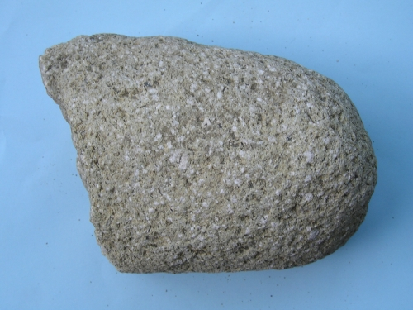 | 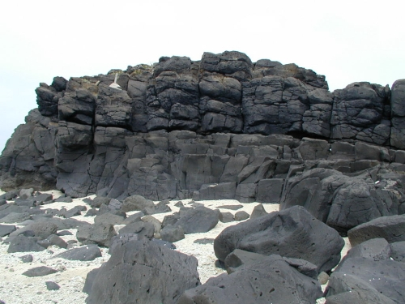 | 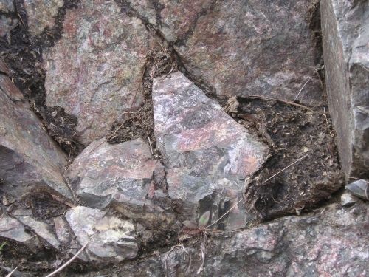
岩石照片 | 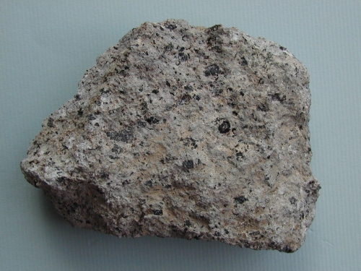 | 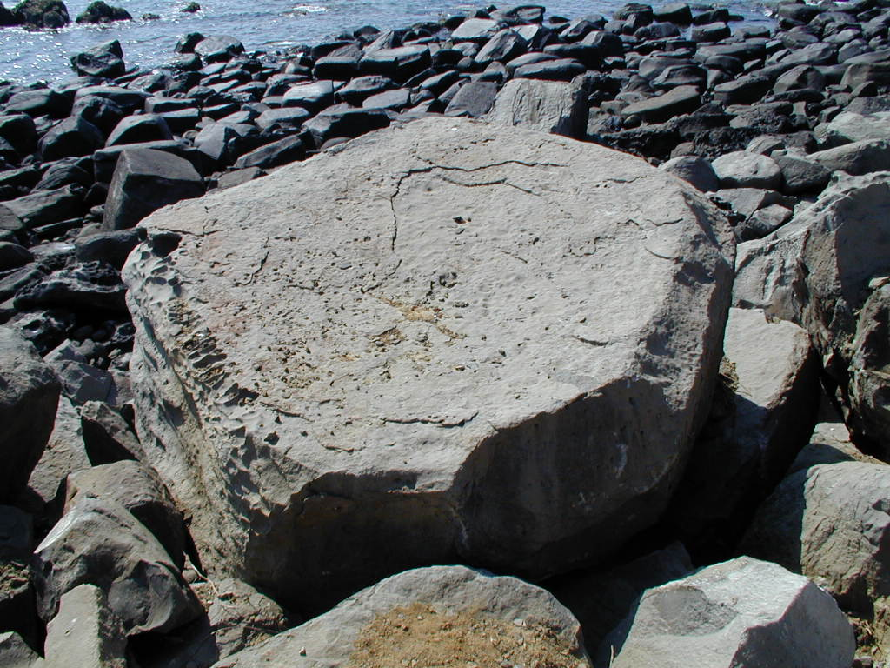 | 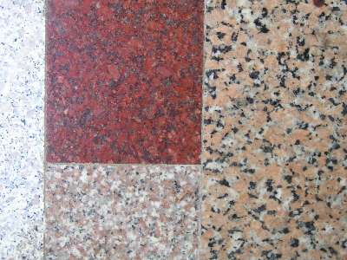
原來顏色 | 黑灰色、黑色、綠色 | 黑、墨綠 | 灰白、肉紅、粉紅
風化後顏色 | 黃褐色、紅色 | 紅色、紫紅色 | 黃褐色
顆粒 | 1~3㎜ | 小於1㎜ | 1~5㎜
礦物 | 斜長石、輝石、黑雲母、  角閃石 | 斜長石、輝石、角閃石 | 石英、正長石、白雲母、  黑雲母
特色 | ˙主要分布在陽明山和東部海岸山脈。  ˙最大特色在岩石上的礦物斑點，黑白相間。  ˙東部三仙台的「麥飯石」是斑點又白又大的安山岩。 | ˙主要分布在澎湖。  ˙顏色是勻稱的墨綠或黑色，沒有礦物斑點，質地緻密，常可看到許多小氣孔。  ˙古老建築的「青石」就是玄武岩。 | ˙分布在金門  ˙底色通常是淡淡的白色粉紅色或肉紅色，上面佈滿黑色的小點。  ˙因冷卻時間長，礦物顆粒大而清楚。

二、沉積岩
岩石經過風化、搬運、沉澱堆積而成的岩石，會有層理、波痕、化石等。
常見的有砂岩、頁岩、石灰岩。

沉積岩比較表
岩石名稱 | 砂岩 | 頁岩 | 石灰岩
岩石照片 | 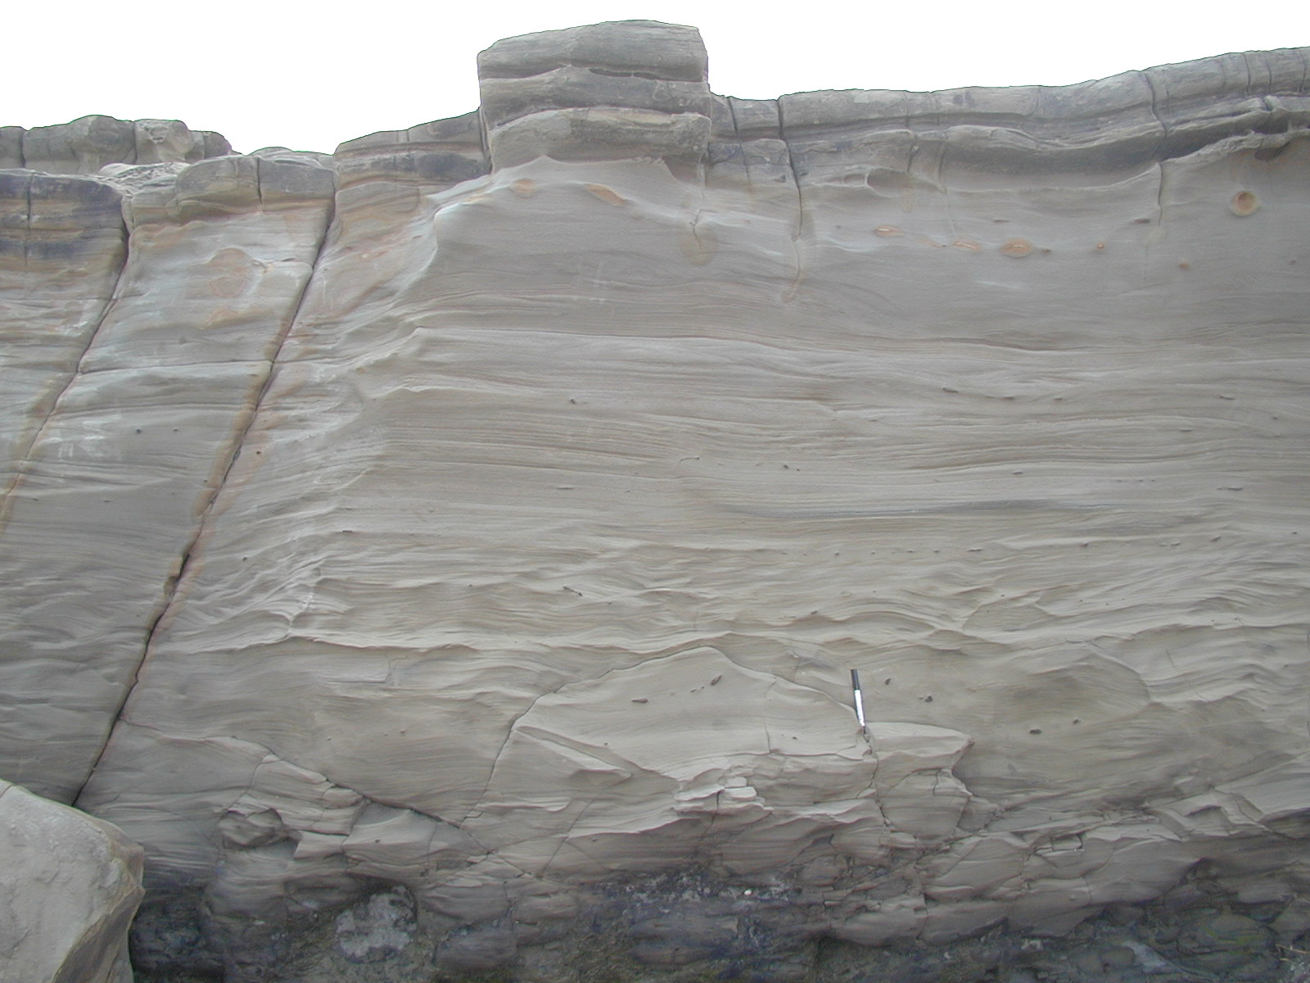 | 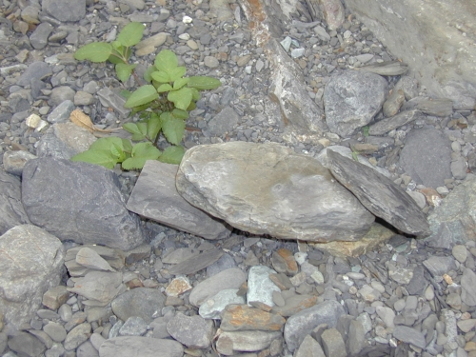 | 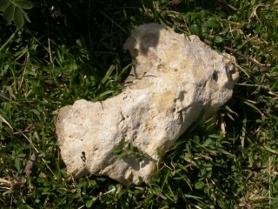
岩石照片 | 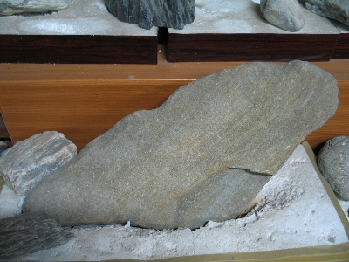 | 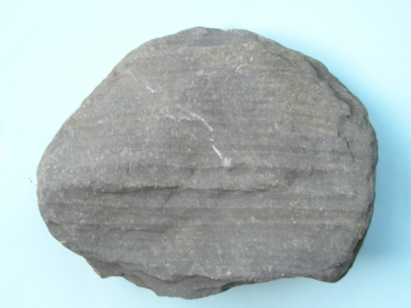 | 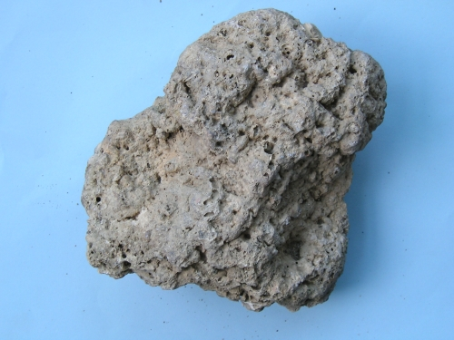
原來顏色 | 白灰色、青灰色 | 黑色、青灰色 | 乳白色、灰白色
風化後顏色 | 黃色、紅褐色 | 黃褐色、灰色 | 灰色、黃色
顆粒 | 砂粒  0.06~2㎜ | 泥粒  0.004㎜
組成 | 石英 | 黏土礦物 | 生物碎屑、化石、方解石
特色 | ˙砂岩是常見的岩石，分佈範圍廣泛。  ˙砂岩主要是由砂粒堆積而成的，摸起來一粒一粒、粗粗的。  ˙砂岩中一顆顆稍略透明的就是石英。  ˙岩石上會有明顯的的堆積紋理，偶而會有化石。 | ˙頁岩也是常見的岩石，常和砂岩交相雜疊，形成「砂頁岩互層」。  ˙頁岩質地致密，呈青灰色或黑色，摸起來細細粉粉的，沒有顆粒的感覺。  ˙頁岩的主要成份是黏土，因此是做磚瓦、陶器的原料。 | ˙石灰岩是由珊瑚、貝殼、藻類等生物遺骸堆積膠結而成的，含有大量的碳酸鈣。  ˙常見的石灰岩是由珊瑚形成的，稱為「珊瑚礁石」，可以搭圍牆。

三、變質岩
地底岩石經高溫或高壓之後，成份和結構發生改變，形成新的岩石。常見的有板岩、
片岩、片麻岩、變質砂岩（石英岩）、大理岩。
變質岩比較表
變質岩 | 原來岩石 | 岩石照片1 | 岩石照片2 | 組成
板岩  黑灰色  顆粒很細 | 頁岩 | 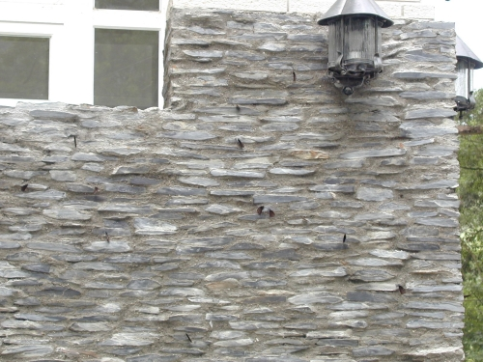 | 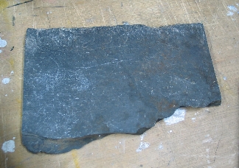 | 黏土礦物  雲母  石英
板岩  黑灰色  顆粒很細 | ˙板岩是由頁岩輕度變質而成的，顆粒細小，容易裂成一片一片的石板，可當建材。
變質砂岩  灰白色  0.06~2㎜ | 砂岩 | 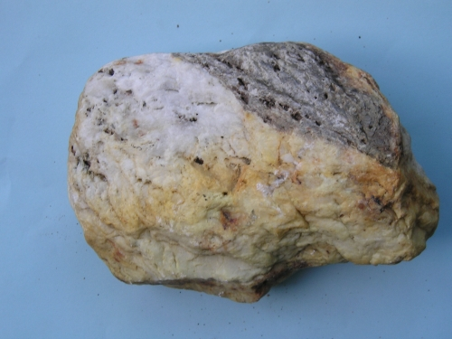 | 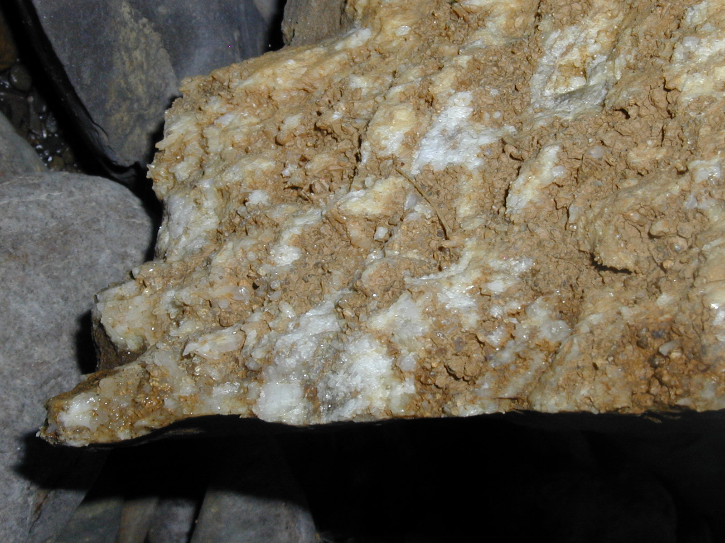 | 石英
變質砂岩  灰白色  0.06~2㎜ | ˙變質砂岩顆粒大，摸起來粗糙堅硬，幾乎每個顆粒都是石英，又稱「石英岩」。
片麻岩  灰.粉紅  1~5㎜ | 花崗岩  砂岩 | 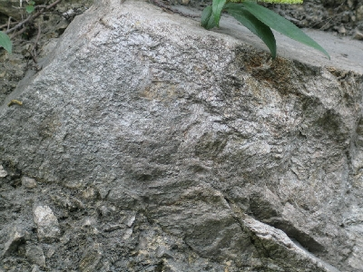 | 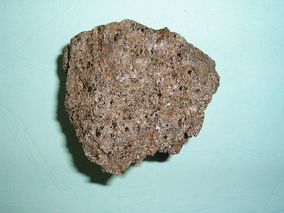 | 石英  長石  雲母
片麻岩  灰.粉紅  1~5㎜ | ˙片麻岩是花崗岩或砂岩變質而成的，摸起來粗糙堅硬，岩石上黑白相間的礦物結晶，像灑上芝麻一樣。
大理岩  白.灰.黑 | 石灰岩 | 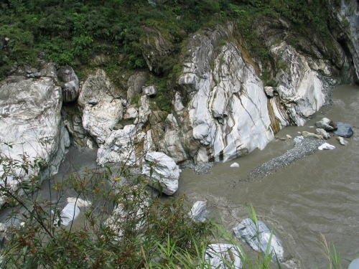 | 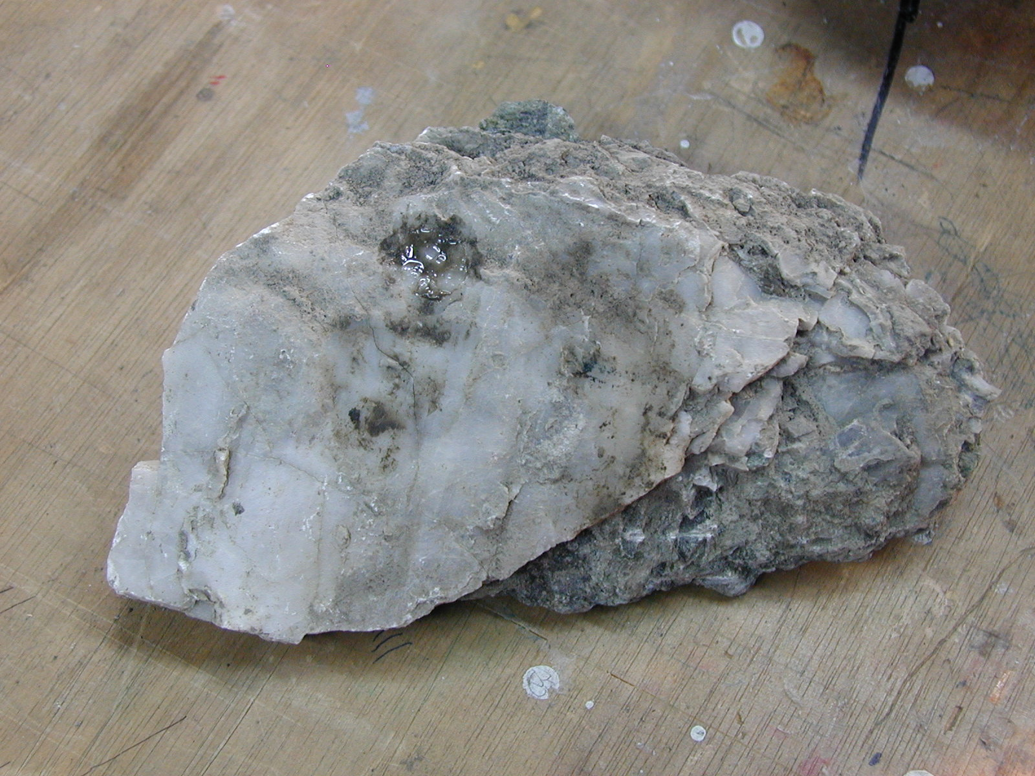 | 方解石
大理岩  白.灰.黑 | ˙大理岩又稱「變質石灰岩」或「結晶石灰岩」，可用硬幣或鐵釘刮出粉末，是做水泥的原料，也常用來做建材、雕塑石材..等。

四、造岩礦物
礦物是天然形成的固體物質，有一定的化學成分和規則的原子排列。
常見的造岩礦物有六種：石英、長石、方解石、雲母、輝石、角閃石。

造岩礦物比較表
礦物名稱 | 結晶形狀 | 特點
石英 | 六面柱狀  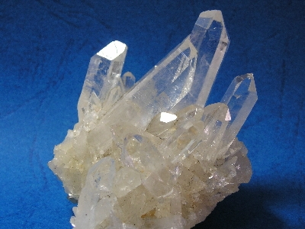 | ˙透明無色或白色，具有玻璃光澤  ˙砂岩中的顆粒80﹪以上是石英。  ˙完整的結晶在變質岩層的石英脈中才容易找到。  ˙石英質地堅硬硬度是7。  ˙是製作玻璃的主要原料。
長石 | 長形柱狀體  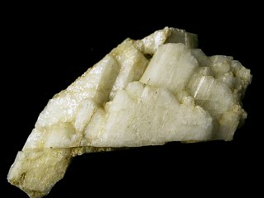 | ˙長石是火成岩中最常見的礦物，又分成正長石和斜長石。  ˙粉紅色或紅色的正長石主要組成花崗岩或片麻岩。  ˙白色斜長石則組成安山岩或玄武岩。  ˙長石容易風化成黏土，是製造陶瓷器的主要原料。
方解石 | 菱形體  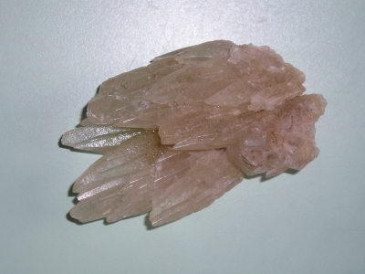 | ˙白色、肉色，有玻璃光澤，容易被雨水或地下水溶解。  ˙主要組成石灰岩和大理岩。  ˙方解石容易和石英混淆，但方解石硬度很小，其主要成份是碳酸鈣，滴稀鹽酸會冒出二氧化碳的氣泡。
雲母 | 六角薄片狀  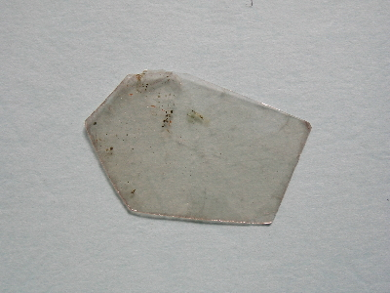 | ˙常見的雲母依顏色分為「白雲母」和  「黑雲母」，都具有玻璃光澤，有彈性。  ˙白雲母主要組成花崗岩和片麻岩，黑雲母主要組成安山岩，其次是片麻岩和片岩。  ˙白雲母隔熱效果好，常做為隔熱物質的材料。
礦物名稱 | 結晶形狀 | 特點
輝石 | 八邊形或矩形短柱體  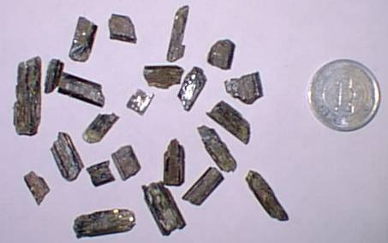 | ˙輝石顏色多呈黑色或深綠色。  ˙是火成岩和變質岩中常見的礦物。
角閃石 | 六邊形長柱體  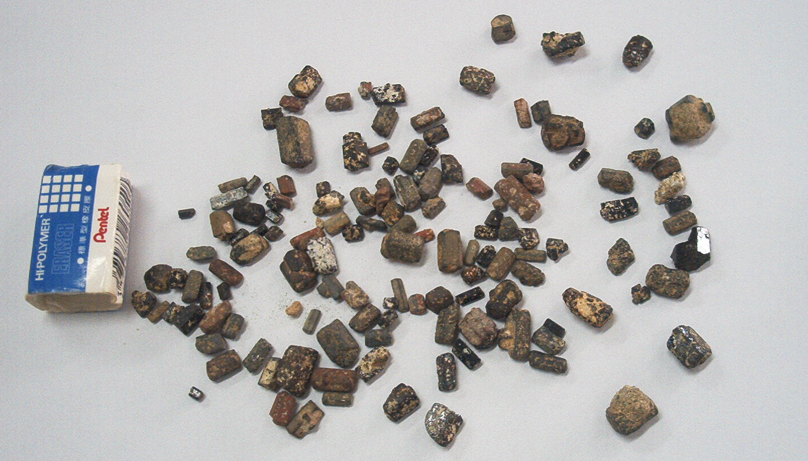 | ˙角閃石顏色為黑色、深綠色或紅色。  ˙也是火成岩和變質岩中常見的礦物。  ˙安山岩上，佈滿的黑色斑晶，可能是輝石或角閃石。  ˙兩者不同的是晶體的形狀。

